新 书 推 荐

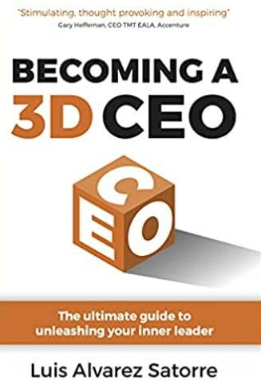
中文书名：《成为3D CEO：发挥内在领导力的终极指南》
英文书名：Becoming a 3D CEO: The ultimate guide to unleashing your inner leader
作 者：Luis Alvarez Satorre
出 版 社：Panoma Press
代理公司：Yorwerth/ANA/Susan Xia
出版时间：2018年6月
代理地区：中国大陆、台湾
页 数：214页
审读资料：电子稿
类 型：经管

内容简介：

变化是新常态。中断影响到所有业务。我们需要新的领导者来应对全球数字世界的挑战和机遇。这本书是基于个人故事和3D CEO经验的实用指南。学习成为领导者的核心技能。阅读，享受，应用。

作者简介：

路易斯·阿尔瓦雷斯·萨托尔（Luis Alvarez Satorre）担任领导职务已有30多年。他是BT Global Services的前任首席执行官，全球电信业领导者，曾在爱立信、IBM和桑坦德集团工作过。在数字技术力量推动的不断变化的行业工作，使他能够与世界各地许多公司的商业领袖建立联系。他领导了业务绩效的重大改进，客户体验的转型，创新解决方案的开发，并建立了制胜团队。作为一名数字顾问，路易斯正在为公司的增长和发展议程提供支持，通过数字技术转变业务。他还为网络安全和金融技术平台等领域的几家领先创业公司以及私募股权公司担任战略顾问。路易斯是一名充满激情的工程师，获得了马德里理工大学电信工程硕士学位。他在塔克大学、洛桑国际管理学院和西班牙艾赛德商学院完成了商务学习。

媒体评价：

“刺激，发人深思，鼓舞人心。”
----加里·海夫南（Gary Heffernan）, TMT EALA, 埃森哲咨询公司 CEO
“揭示了成为CEO的秘密。前所未有的书。未探索的领域，分享真实的经验，激励读者。” ----克莱尔·梅森（Clair Mason），Man Bites Dog CEO
“无论是经验丰富的CEO，大公司某部门的总经理，还是有抱负的新手首席执行官/总裁，这本书都有适合每个人的内容。”
----乔伊·麦科马克（Joy McCormack），3i Group董事局发展部
“易于阅读，清晰且引人入胜，讲述了一些令人震撼的轶事，将要点生动地展现在现实中。”
----维克多·布拉沃（Victor Bravo），BT Global Services欧洲首席运营官
“一本很棒的书，适合那些希望成为CEO的人，或者需要创建高绩效组织并在数字世界中带来变化的CEO。”
----鲁道夫·卡彭蒂埃（Rodolfo Carpentier），DAD Investments CEO

谢谢您的阅读！
请将反馈信息发至：夏蕊（Susan Xia）
安德鲁·纳伯格联合国际有限公司北京代表处
北京市海淀区中关村大街甲59号中国人民大学文化大厦1705室
邮编：100872
电话：010-82504406
传真：010-82504200
Email：susan@nurnberg.com.cn
网址：http://www.nurnberg.com.cn
微博：http://weibo.com/nurnberg
豆瓣小站：http://site.douban.com/110577/
微信订阅号：ANABJ2002

